# Міністерство освіти і науки України

Національний технічний університет України «Київський політехнічний інститут імені Ігоря Сікорського"

Факультет інформатики та обчислювальної техніки Кафедра інформатики та програмної інженерії

Звіт

з лабораторної роботи № 7 з дисципліни

«Основи програмування-1.

Базові конструкції»

Варіант 22

Виконав студент ІП-11, Негрієнко Анастасія Костянтинівна

(шифр, прізвище, ім'я, по батькові)

Перевірив

( прізвище, ім'я, по батькові)

Київ 2021

**Лабораторна робота 7**

**Одновимірні масиви**

**Мета –** вивчити особливості обробки одновимірних масивів.

Задача. Дано масив B(n) та натуральне число z. Визначити кількість елементів масиву В, менших за z. Знайти максимальний з них та його індекс. Поміняти місцями перших та знайдений максимальний елементи.

Постановка задачі:

Виконаємо пошук по масиву, порівнюючи із z. При виконанні умови «бути меншим», збільшуємо лічильник та перевіряємо, чи воно найбільше з обраних чисел.

Програма на С-подібній мові:

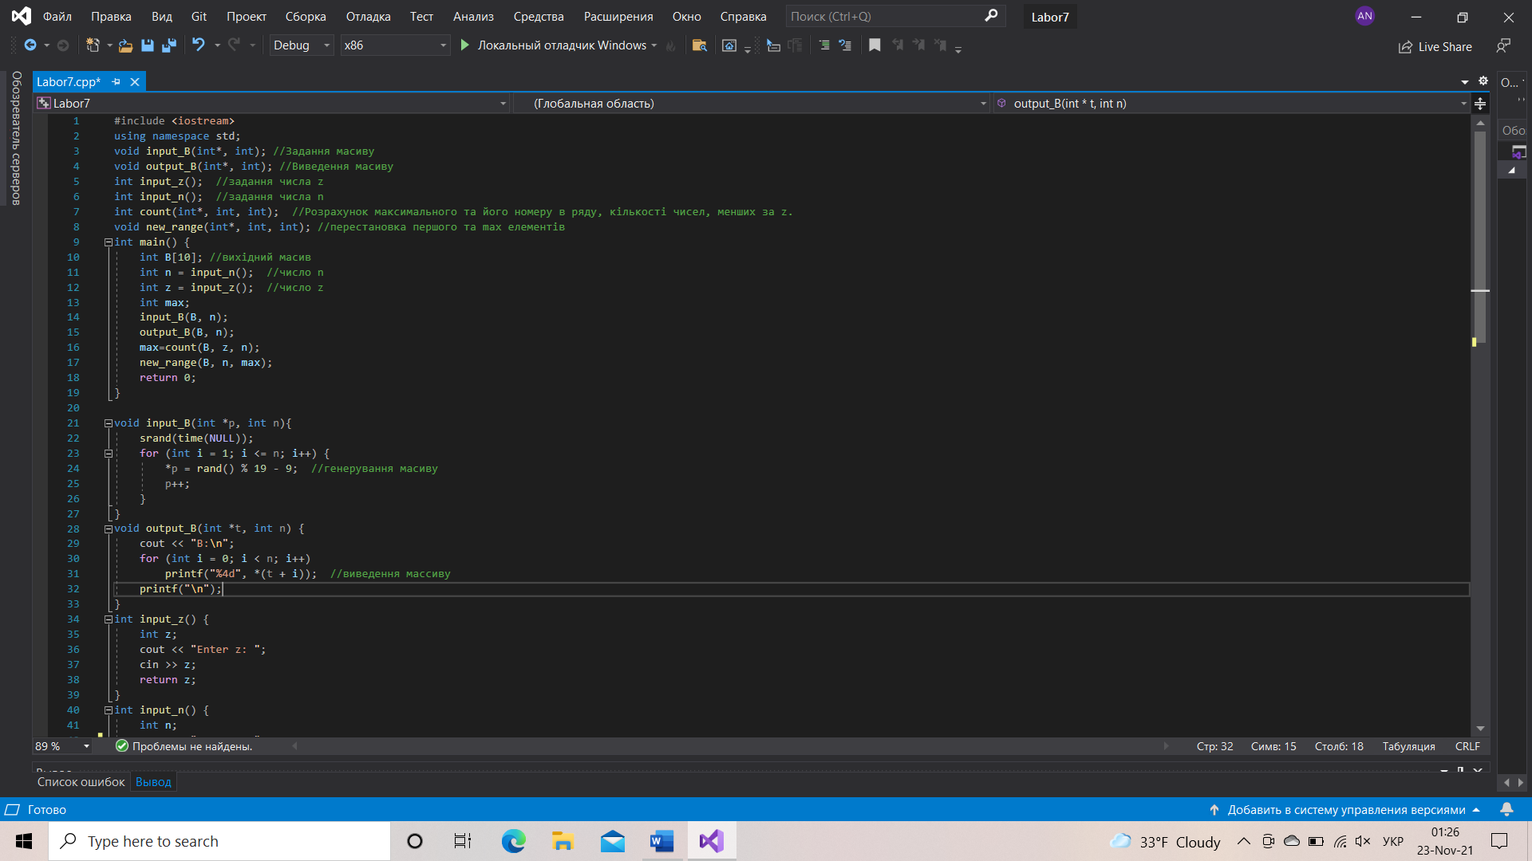

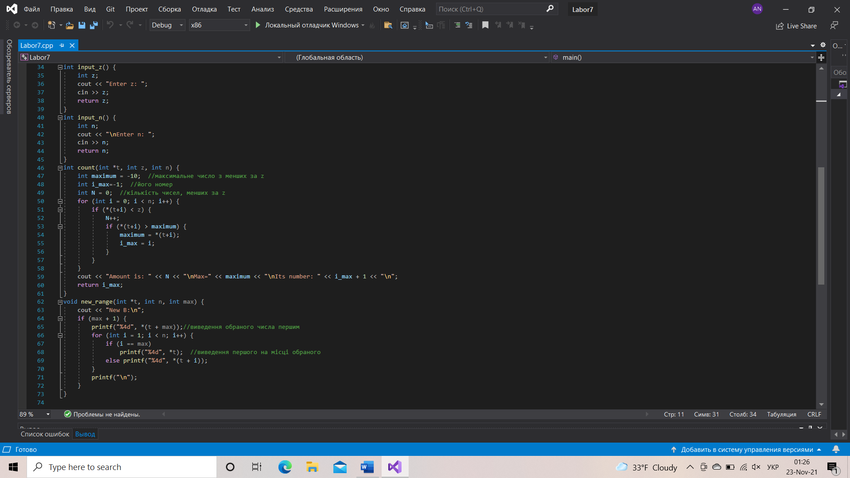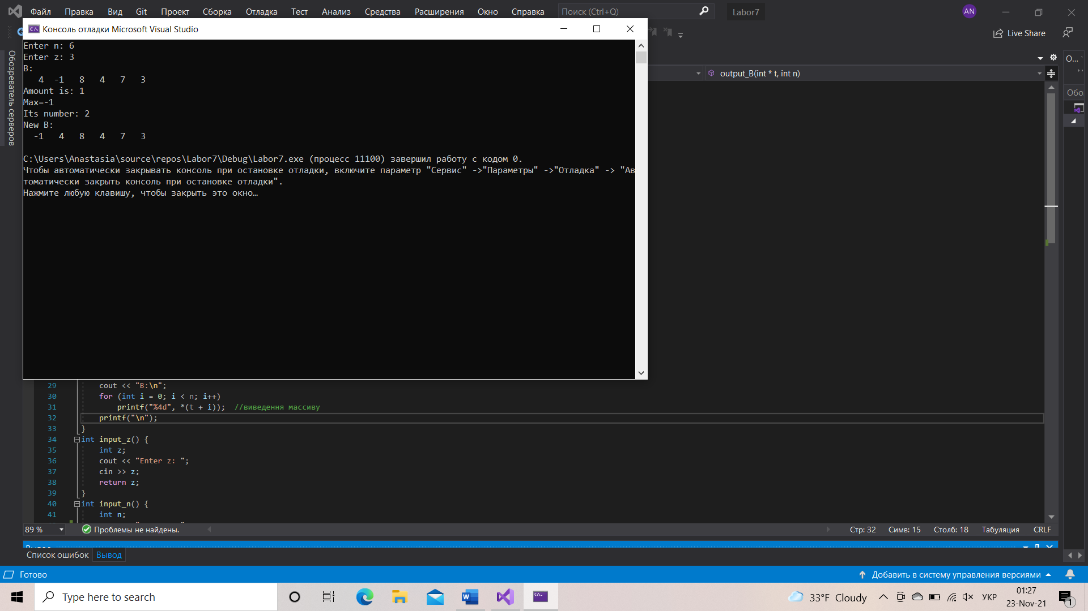

Висновок: протягом лабораторної роботи розроблено програму на мові С++ із використанням підпрограм. Ознайомилася з можливостями одновимірних масивів, навчилася використовувати та змінювати їх.